# 新增：

* 1. 年月份



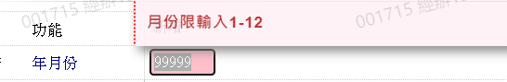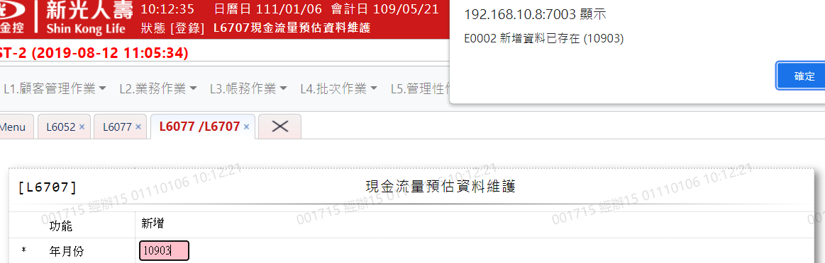

* 1. 利息收入



* 1. 本金攤還金額



* 1. 提前還款金額



* 1. 到期清償金額



* 1. 收入合計



* 1. 展期金額



* 1. 貸放金額



* 1. 支出合計

